El Tornado de Alabama
El 3 de marzo de 2019, Alabama, Georgia y Florida experimentaron un severo brote de tornados. Uno de estos tornados, de categoría EF-4, comenzó en Alabama y continuó por encima de la línea del estado hasta Georgia. Causó al menos 23 muertes en su recorrido de casi 70 millas (113 km).
- Selecciona una ubicación a lo largo del recorrido del tornado de Alabama, entre 32,44° N, 85,48° O y 32,57° N, 85,05° O, el día 3 de marzo de 2019.

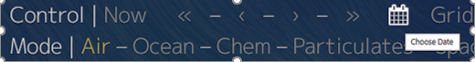
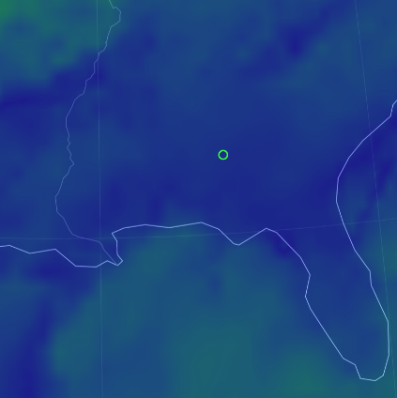
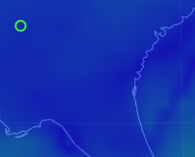
Florida

- Crea una tabla en Desmos para registrar los datos en tu punto desde las 00:00 horas del 3 de marzo hasta las 00:00 horas del 4 de marzo. Registra las siguientes variables del modo "aire" en la superficie de la Tierra (Altura - Spf):
  - PMNM - Presión media a nivel del mar
  - Viento - Velocidad del viento
  - EPCD - Energía potencial convectiva disponible
- Presenta una afirmación sobre a qué hora es probable que el tornado haya tocado tierra. ¿Qué pruebas apoyan tu afirmación?

Afirmación

Pruebas

- Registra al menos una variable más de la lista de superposición en Desmos. No utilices la DPV o el IM. ¿La nueva variable apoya tu afirmación? ¿Por qué sí o por qué no?

- Utilizando los patrones que ves en tus datos, explica cómo podrían utilizarse estas variables para predecir el desarrollo de futuros tornados. ¿Existen variables que no son buenas para predecir la actividad de los tornados? ¿Por qué no?

- ¿Qué información adicional querrías o necesitarías para reforzar tu afirmación?

El Tornado de Alabama
Tiempo (24 h) | PMNM  (hPa) | Viento  (km/h) | EPCD  (J/kg) | Otros:

00:00

03:00

06:00

09:00

12:00

15:00

18:00

21:00

00:00

